Преподаватель Каневская Е.С.
Учебная дисциплина Педагогический репертуар
Курс СН 4
Специальность 53.02.05 Сольное народное пение
Дата занятия 09.04.2020
Задание Законспектировать лекцию, прослушать музыкальный материал по теме

Жизненный и творческий путь Темнова В.И.
Виктор Иванович Темнов
(1934 —2014)
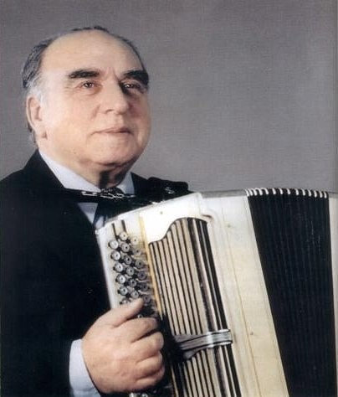

Виктор Иванович Темно́в (2 декабря 1934 — 27 марта 2014) — советский и российский композитор; танцор, баянист-виртуоз и куплетист.
Народный артист Российской Федерации (1996), кавалер ордена Почёта (2013).
Медаль «За трудовое отличие» (14 ноября 1980 года) — за большую работу по подготовке и проведению Игр XXII Олимпиады.
Автор музыки и либретто к большому количеству песен, исполнявшихся Людмилой Зыкиной и другими советскими исполнителями.
Сын Ивана Васильевича Темнова (1907—1983) — конструктора оружейных приборов, лауреата Сталинской премии.
С 1959 по 1989 годы работал в ансамбле «Берёзка» под руководством Н. С. Надежденой. Был баянистом, хореографом (баянист-танцор), хормейстером, дирижёром, зав. музыкальной частью ансамбля. С ансамблем "Берёзка" выезжал на гастроли в страны Европы, Азии, Америки, Австралии, Африки. Наибольшую популярность получил в конце 1970-х годов как автор куплетов, описывающих жизнь в различных странах мира, куда автору доводилось ездить в качестве хореографа и баяниста «Берёзки».
Создатель и 1989-1991гг. музыкальный руководитель ансамбля "Гжель". А в 1991г. участник ансамбля Людмилы Николаевой "Русская душа".
С 2003 года Виктор Иванович Темнов проводил цикл вечеров "Песни, которые мы теряем". Вечера проводились в Центральном доме работников искусств. В них рассказывались о композиторах русской и советской песни, истории песни, приглашались исполнители. При каждой встрече Большой зал ЦДРИ был переполнен – приходили единомышленники, знающие и любящие советскую песенную классику, в которой и душа народа, и его история.
Скончался 27 марта 2014 года. Похоронен в Москве на Троекуровском кладбище.

Сочинения: оперетты, произведения для оркестра русских народных инструментов, музыкальные и хореографические постановки ансамбля “Берёзка” (более 30 номеров), театр-шоу “Гжель”(12), эстрадно-цирковому ансамблю “Любава”(17). Концертная пьеса для баяна с оркестром.
Автор музыки к более 100 песням: "Кадриль", "Я, деревенская”, “А он ничей”, "Вербы", "Кнопочки баянные", “Ох, балалайка”, “Грибы-грибочки” и многие другие. Много гастролировал по стране и за рубежом, исполнял песни, как собственного сочинения, так и частушки.
Песни В. И. Темнова исполняли и исполняют: Людмила Зыкина, Александра Стрельченко, Валентина Толкунова, Людмила Рюмина, Людмила Николаева, Надежда Крыгина, Татьяна Острягина.
Людмила Зыкина считает себя первооткрывательницей Темнова. Людмила Зыкина, народная артистка СССР: “О песнях композитора, народного артиста России, Виктора Ивановича Темнова мне говорить легко и приятно, потому что его творческая жизнь проходила на моих глазах, я сама когда-то попросила Виктора показывать мне каждую новую песню. Я была первой исполнительницей двадцати его песен. Это больше, чем любого другого композитора. В.И. Темнов относится к песне, как жанру очень профессионально, любовно и бережно. Своим песням он - самый взыскательный рецензент и строгий худсовет. В жизни человек мягкий и даже застенчивый, Виктор Иванович работая с исполнителями, может быть очень требовательным. Композитор хорошо знает песню. Народную и великую советскую. Умеет многие песни в любой тональности играть и петь, меняя в каждом куплете сопровождение, а еще помнит “родителей” любой песни и когда, где, при каких обстоятельствах создавалась.”

Песни В.И. Темнова к прослушиванию:

"Кнопочки баянные"
В.И. Темнов - В. Бутенко
исполняет Галина Егорова

"Веселая кадриль"
В.И. Темнов–О. Левицкий
исполняет Анна Литвиненко

"Птица-тройка"
В.И. Темнов-
исполняет Людмила Зыкина

"Горят закаты"
В.И. Темнов - О. Милявский
исполняет Людмила Зыкина

"Грибы, грибочки"
В.И. Темнов – П. Черняев
исполняет Людмила Зыкина

"Я-деревенская"
В.И. Темнов – П. Черняев
исполняет Валентина Толкунова

"Ох, балалайка"
В.И. Темнов - П. Черняев
исполняет ВИА Девчата

"Веселая кадриль"
В.И. Темнов – О. Левицкий
исполняет Александра Стрельченко

"Русский вальс"
В.И. Темнов - О. Милявский
исполняет Александра Стрельченко

"Вербы"
В.И. Темнов – О. Левицкий
исполняет Екатерина Шаврина

